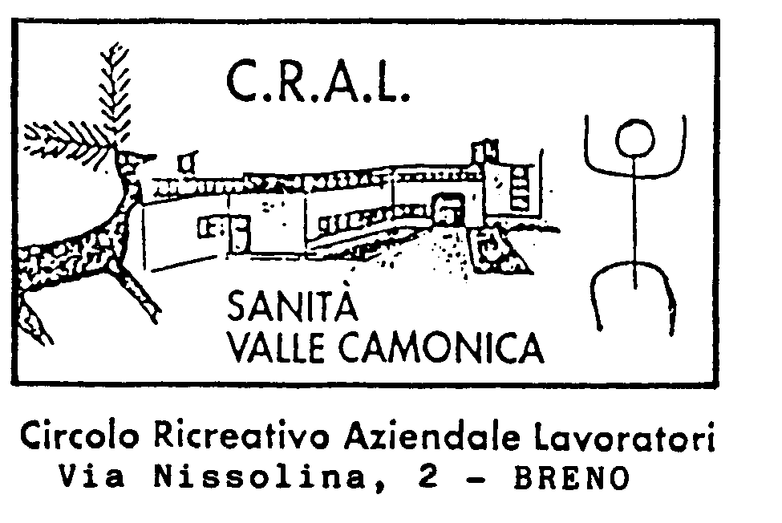

IL CRAL SANITA’ PROPONE :

CASTELLI DELLA LOIRA
(FRANCIA)

DA MERCOLEDI’ 24 A DOMENICA 28 APRILE 2024
(5 GIORNI 4 NOTTI)

PROGRAMMA: MERC 24 APRILE: ritrovo dei partecipanti nel luogo stabilito. Partenza verso Lione.
GIOV 25 APRILE: Proseguimento del viaggio LIONE-CHAMBORD-CHEVERNY-TOURS
VEN 26 APRILE: TOURS-CHENONCEAUX-AMBOISE-BLOIS-TOURS
SAB 27 APRILE: TOURS-VALLANDRY-MINICROCERA CHER-DIGIONE
DOM 28 APRILE: DIGIONE E RIENTRO IN VALLE.
.
Per chi è realmente intenzionato ad iscriversi possiamo fornire l’itinerario completo con la specifica delle varie giornate.

Quota di partecipazione:ESTERNI € 770
SOCI CRAL TIT € 700
SOCI CRAL FAM € 720 SUPPLEMENTO CAMERA SINGOLA € 195

ISCRIZIONI APERTE DA SUBITO VERSANDO UN ACCONTO DEL 50% DELLA QUOTA DA ESTERNI CIOE’
€ 385. L’ACCONTO VA VERSATO ENTRO E NON OLTRE IL 19.01.2024, ANCHE IL CONTRIBUTO CRAL E’ GARANTITO PER CHI E’ ISCRITTO AL CRAL NELL’ANNO 2024 ENTRO TALE DATA.
SALDO ENTRO IL 20.03.2024

La quota comprende: Bus A/R dalla Valle, trattamento di mezza pensione in Hotel 3/4*, visite guidate a Lione e Castelli della Loira, crociera sul fiume Cher, Assistente di viaggio, assicurazione medico/bagaglio.

La quota non comprende: assicurazione annullamento il costo è di € 40 ( in caso di utilizzo assicurazione si deve sempre tenere conto di una percentuale di franchigia, inoltre l’assicurazione risponde SOLO con certificazioni valide non per futili motivi). € 80 circa di ingressi da versare in loco, i pranzi, bevande ai pasti.
E tutto quanto non specificato alla voce “la quota comprende”
Per informazioni e prenotazioni contattare A. Tobia Cell. 3662709784 tassativamente dalle h.16 alla h.18
Il C. D. Cral del 13.10.2023 Prot 31/2023

